¡Mi propio Animal!

Observa las siguientes imágenes de animales,

Elije una parte o característica de alguno de ellos y utilízalos para crear tu propio animal.

Luego dibújalo.

Por ultimo inventa características de tu animal y completa la ficha
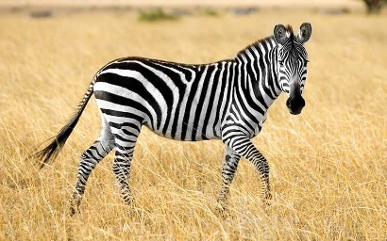  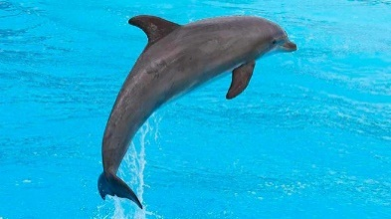  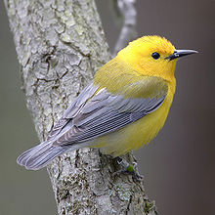  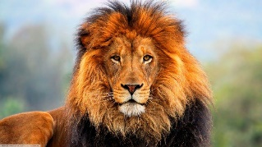 | Mi propio animal
Nombre:

Dibujo
Donde habita:

Que come :

Dato curioso:

Recuerda: utilizar correctamente los signos de puntuación, usar mayúsculas y escribir correctamente las palabras.

